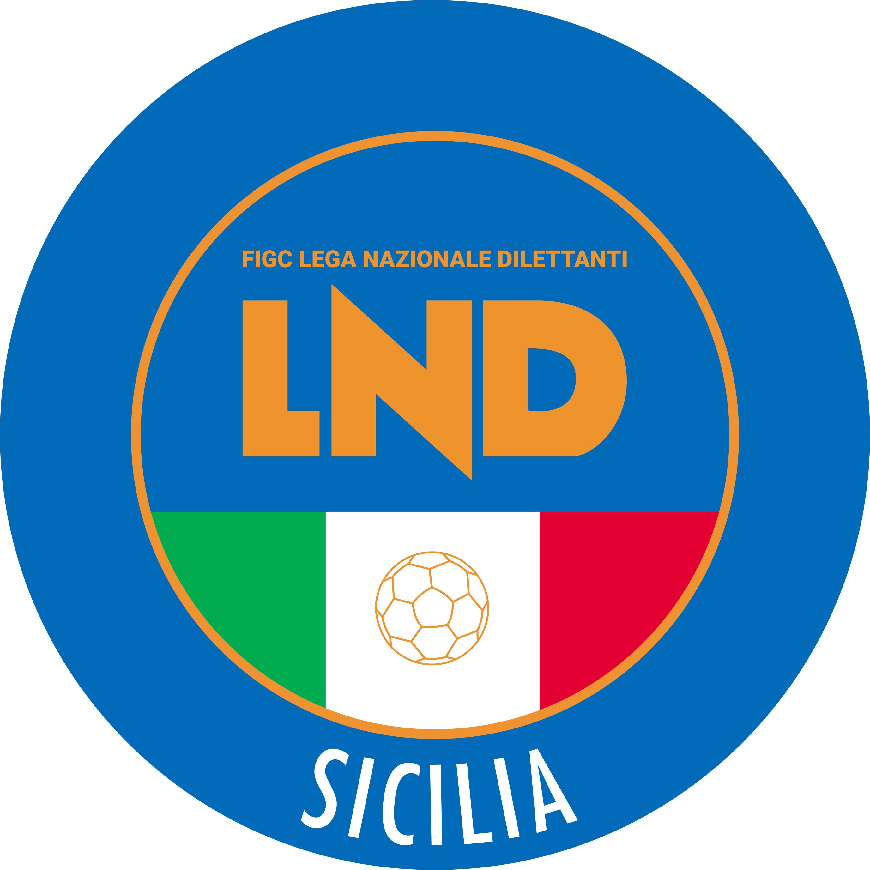
Federazione Italiana Giuoco Calcio
Lega Nazionale Dilettanti
COMITATO REGIONALE SICILIA

Via Orazio Siino s.n.c., 90010 FICARAZZI - PA
CENTRALINO: 091.680.84.02
Indirizzo Internet: sicilia.lnd.it
e-mail:presidenza.sicilia@lnd.it

Comunicato Ufficiale n° 69 dell‘ 8 Settembre 2023
Stagione Sportiva 2023/2024

Comunicazioni dell’ufficio Attività Agonistica
attivitaagonistica@lndsicilia.legalmail.it
sicilia.attivitaagonistica@lnd.it

CALCIO A 11 MASCHILE

Campionato di Promozione
Girone D

Modifiche al Programma Gare
Misterbianco Calcio/Football Club Vittoria del 9.09.2023 ore 15.30
A seguito indisponibilità campo di giuoco, giocasi sul campo Bonaiuto Somma di Mascalucia.

PUBBLICATO DAL COMITATO REGIONALE SICILIA L’ 8 SETTEMBRE 2023

IL SEGRETARIO IL PRESIDENTE
Wanda COSTANTINO Sandro MORGANA

